敬畏生命，健康生活，医疗事业，当燃鱼跃
—— 鱼跃集团2021年校园招聘计划

集团简介
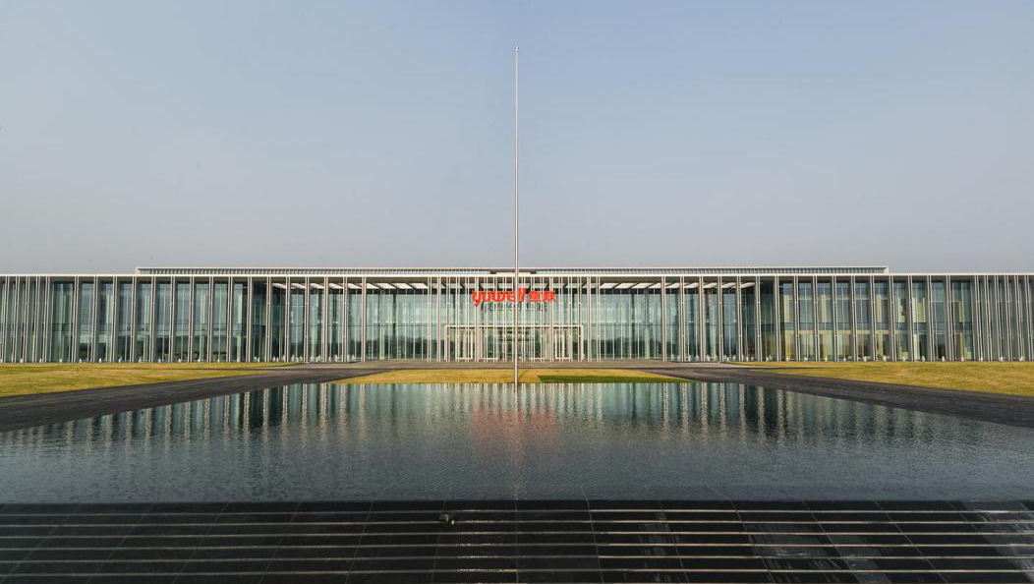
鱼跃集团，自1998年创立以来，集团旗下拥有2家上市公司——鱼跃医疗、万东医疗以及80余家参控股公司。经过多年发展，目前已拥有包括鱼跃、万东、百胜、普美康、洁柔、华佗等10余个著名品牌。集团旗下拥有2家上市公司，鱼跃医疗（SZ：002223），万东医疗（SZ：600055）,及80余家参控股公司。经过多年的发展，目前拥有包括鱼跃、意大利百胜、万东等著名品牌。 集团总部设立在中国上海，拥有位于德国、意大利、北京等10大研发中心和7大制造中心，并在全球各地设立了56家办事机构，拥有10000+全球员工，100+产品大类，近10000种SKU，110+国家3亿+用户信赖，全球30万+医疗机构选择，形成了完整的研发、生产、营销和服务网络。把全球各地人民的健康需求和专业的理念融入持续的创新，为生命健康保驾护航。
更多公司信息，请点击公司官网：http://www.yuyue.com.cn

招聘职位
技术类

智能制造中心 苏州公司
研发助理工程师（试剂） 结构工程师
注册工程师 注册工程师
实验室测试工程师 工艺工程师
智能制造助理工程师 研发工程师
生产管理助理 质量工程师

南京研发中心 苏州六六视觉
结构工程师 光学设计工程师
软件研发工程师（医疗家电） 光学工艺工程师
硬件工程师（医疗家电） 硬件工程师（眼科设备）
注册工程师 软件研发工程师（眼科）
研发测试工程师 机械设计工程师
售后工程师 机械工艺工程师
项目经理助理 产品可靠性管理岗
知识产权工程师

百胜超声
超声系统算法工程师
超声图像算法工程师
工业设计工程师
UI设计工程师
FPGA工程师
软件测试工程师
软件研发工程师（影像）
产品需求工程师
硬件工程师（影像设备）
嵌入式软件驱动工程师
结构工程师
超声AI算法工程师

上海中优利康 创新设计中心 上海手术器械
产品专员（卫生消毒） 工业设计工程师 产品专员（手术器械）
研发助理工程师（卫生消毒）

营销类

上海中优利康 医疗事业部 家用健康事业群
销售经理（卫生消毒） 学术专员 销售经理（OTC家用器械）
文案策划 销售经理（院内耗材） 电商运营
市场专员
策划助理

上海手术器械 苏州公司 海外事业部
销售经理（手术器械） 销售经理（中医类） 销售经理（海外）

通用类

上海中优利康 总经办
财务会计 政府事务专员

招聘流程

宣讲——初试——OPEN DAY与复试——OFFER发放——实习——入职

简历投递渠道

职位详情及网申地址：（下方扫码获取）
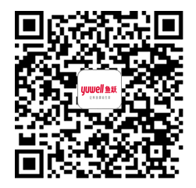
简历投递渠道：sun.ln@yuyue.com.cn
邮件标题：姓名+职位+地点

联系方式

公司地址：南京市玄武区徐庄软件园环园东路1号鱼跃科技中心
招聘咨询电话：025-58322060 孙丽娜

职业成长路径

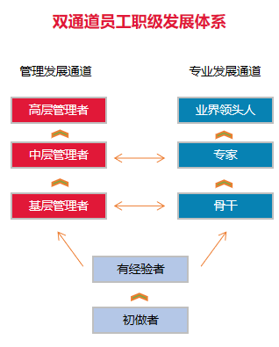

我们将在本年度：10月16号18：30分
在东南大学九龙湖校区大学生活动中心322多功能厅举办宣讲会

凡到场参加宣讲会的同学均有精美小礼品赠送
请参加宣讲会的各位同学带好纸质简历

